ค่าใช้จ่ายคอร์สเรียนภาษาอังกฤษ 6 เดือน
ณ Amity Global Singapore
**เริ่มเรียนได้วันจันทร์แรกของทุกเดือน (Program English New Foundation)
ค่าใช้จ่ายที่ต้องจ่ายที่ประเทศสิงคโปร์
- ค่าเรียนภาษาอังกฤษ (6 เดือน รวมอุปกรณ์การเรียน) SGD 2,675$
- ค่าตรวจร่างกายที่สิงคโปร์ประมาณ SGD 96$ (ขึ้นอยู่กับโรงพยาบาล)
- ค่าดำเนินการของฝ่ายตรวจคนเข้าเมืองประมาณ SGD 60$ (ขึ้นอยู่กับการพิจารณาของเจ้าหน้าที่)
- ค่าหอพัก (แบบห้องละ 4 ท่าน) SGD 737$ /ท่าน/เดือน
- ค่าหอพัก (แบบห้องละ 2 ท่าน) SGD 990$ /ท่าน/เดือน
- ค่าหอพัก (แบบห้องละ 1 ท่าน) SGD 1,705$ /ท่าน/เดือน
รวมค่าใช้จ่ายเงินดอลลาร์สิงคโปร์ (จ่ายวันลงทะเบียนที่โรงเรียน) ทั้งหมดประมาณ SGD 3,568$
(อัตราแลกเปลี่ยน 1 ดอลลาร์สิงคโปร์ ประมาณ 23 บาท) เป็นเงินประมาณ 82,064 บาท
ค่าใช้จ่ายที่ต้องจ่ายที่ประเทศไทย
- ค่าธรรมเนียมจองที่พัก 2,300 บาท
- ค่ารถรับจากสนามบินไปที่พักในสิงคโปร 1,610 บาท
- ค่าลงทะเบียนของสถาบัน 8,615 บาท
- ค่าวีซ่านักเรียน (Singapore Student’s Pass) 6,900 บาท
รวมค่าใช้จ่ายเงินบาท (จ่ายที่ไทย ณ วันที่คอนเฟิร์มสมัครเรียน) 19,425 บาท
รวมค่าใช้จ่ายทั้งหมดสำหรับการเรียนภาษา 2 เดือน ประมาณ 101,490 บาท
ค่าใช้จ่ายนอกเหนืออื่นๆ (ตามความสมัครใจ)
- ค่าตั๋วเครื่องบินไป-กลับ เริ่มต้นประมาณ 4,000-8,000 บาท ขึ้นอยู่กับแต่ละสายการบินและช่วงที่ทำการจอง
(สำรองตั๋วเครื่องบินด้วยตัวเอง หรือแจ้งมาทางบริษัทฯให้สำรองให้)
- ค่าซิมการ์ดที่สิงคโปร์ประมาณ SGD 20$/เดือน
หมายเหตุ:
- ค่าใช้จ่ายที่ชำระในประเทศไทย จะไม่สามารถขอคืนเงินได้ในทุกกรณี (รวมทั้งกรณีที่ Visa ไม่ผ่าน)
- น้อง ๆ ต้องชำระเงินค่ามัดจำหอพักล่วงหน้า 1 เดือน (ราคาค่ามัดจำตามแบบห้องที่น้องๆเลือก) ณ วันที่เข้าพัก และจะได้คืน ณ วันที่ Check out ออกจากหอพัก
- หอพักมีจำนวนจำกัด วันที่สมัครพี่ๆจะทำการเช็คจำนวนหอพักวันต่อวันในวันที่พร้อมชำระเงินค่าจองที่พักเท่านั้น

บริษัท กู๊ด ไทม์ เอ็ดดูเคชั่น จำกัด
โทร. 099-1066066 , 082-2419923 Line: @Studyinsingapore
รายละเอียดหอพัก
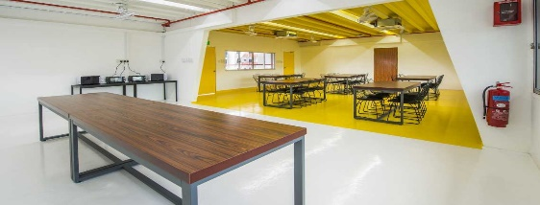
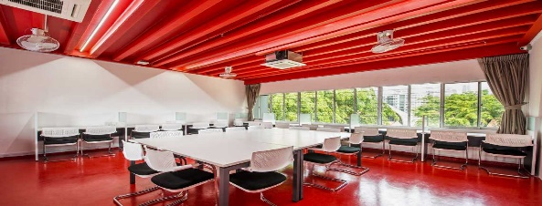
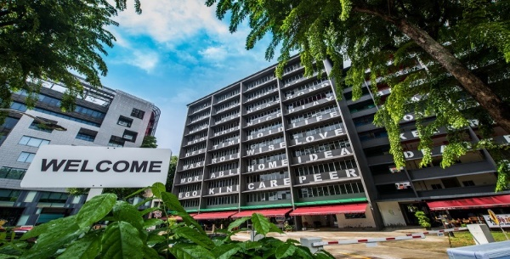
หอพักแห่งนี้ตั้งอยู่ใจกลางสิงคโปร์ และล้อมรอบด้วยห้างสรรพสินค้า ซุปเปอร์มาร์เก็ต ร้านอาหาร ร้านสะดวกซื้อตลอด 24 ชั่วโมง บริเวณใกล้เคียงมีทั้งรถโดยสารประจำทาง และรถไฟใต้ดินสามารถเดินทางไปได้ทั่วเกาะ เวลาเดินทางประมาณ 15 นาที ห้องพักทุกห้องมีเครื่องปรับอากาศ เตียง ที่นอน ตู้เสื้อผ้า โต๊ะอ่านหนังสือ เก้าอี้ และห้องน้ำรวม (ประเทศสิงคโปร์เป็นประเทศที่เจริญ ห้องน้ำสะดวกสบายมาก น้องๆไม่ต้องกังวลนะคะ) มีบริการWi-Fi ฟรี ระบบรักษาความปลอดภัยตลอด 24 ชม. มีสิ่งอำนวยความสะดวกที่หลากหลาย เช่น ในห้องครัวรวมจะมีเครื่องใช้ไฟฟ้าพื้นฐาน เช่น ไมโครเวฟ, เครื่องปิ้งขนมปัง, กาต้มน้ำร้อน เป็นต้น มีเครื่องซักผ้าและเครื่องอบผ้าหยอดเหรียญไว้บริการ รวมถึงพื้นที่นั่งเล่น และห้องอ่านหนังสือแสนสบาย
มีห้องพักให้เลือกทั้งหมด 3 รูปแบบ ดังนี้
- แบบห้องละ 4 ท่าน ราคา SGD 737$ /ท่าน/เดือน
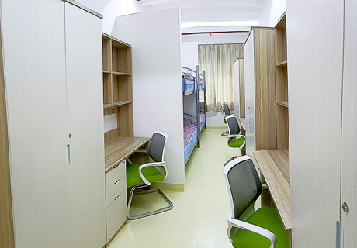

- แบบห้องละ 2 ท่านราคา SGD 990$ /ท่าน/เดือน
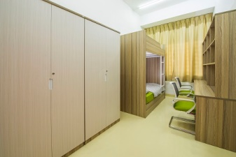

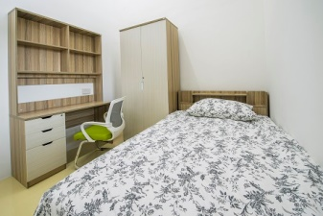
3) แบบห้องละ 1 ท่านราคา SGD 1,705$ /เตียง/ท่าน/เดือน

หมายเหตุ: หอพักมีจำนวนจำกัด วันที่สมัครพี่ๆจะทำการเช็คจำนวนหอพักวันต่อวันในวันที่พร้อมชำระเงินค่าจองที่พักเท่านั้น

